«К НАМ ЛЕРМОНТОВ СХОДИТ, ПРЕЗРЕВ ВРЕМЕНА»

г. Куйбышев
2024

 ЛИТЕРАТУРНАЯ ГОСТИНАЯ  | «К НАМ ЛЕРМОНТОВ СХОДИТ, ПРЕЗРЕВ ВРЕМЕНА»  г. Куйбышев  2024

Учитель: Здравствуйте, дорогие друзья! Мы рады приветствовать всех любителей творчества М.Ю. Лермонтова в нашем актовом зале, который на несколько часов превратился в уютную литературную гостиную.
В каждой стране, у каждого народа есть свои любимые писатели. Имена их произносятся с гордостью. К таким писателям принадлежат М.Ю. Лермонтов. О чём бы ни писал поэт - о далёком прошлом или современности, природе или любви - его идеи и образы всегда насыщены чувством патриотизма и вольнолюбия. Мы с вами эту встречу посвятим М.Ю. Лермонтову, чьё творчество - одна из великих вершин русской и мировой литературы.

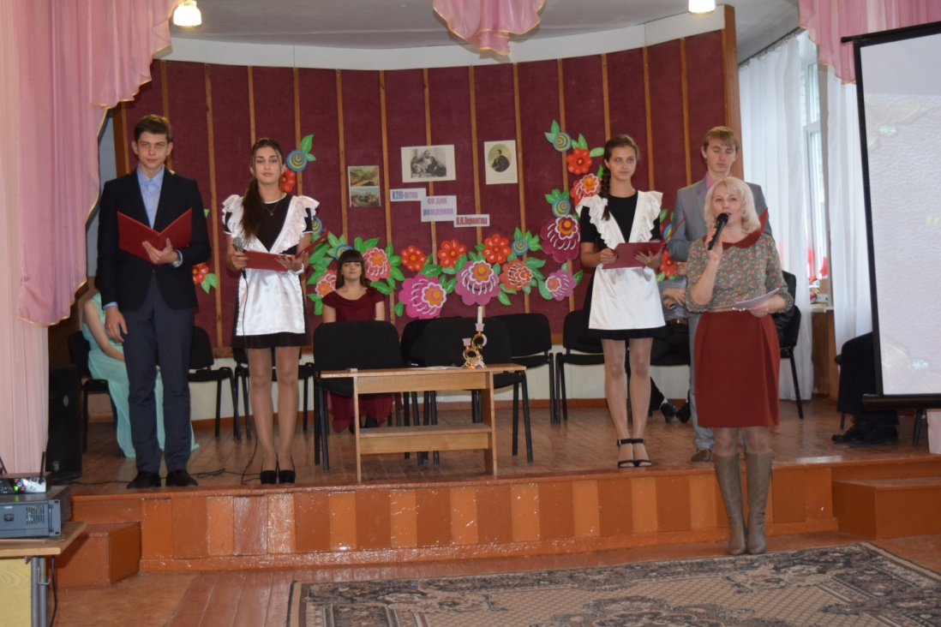

Ведущий 1:
На бал вас всех мы приглашаем
Вас всех к великому поэту
Ему наш вечер посвящаем
Наш маскарад и дату эту.
(Звучит вальс «Маскарад», под музыку все действующие лица парами вальсируют и рассаживаются по своим местам. Последними вальсирует Лермонтов и Варенька.)

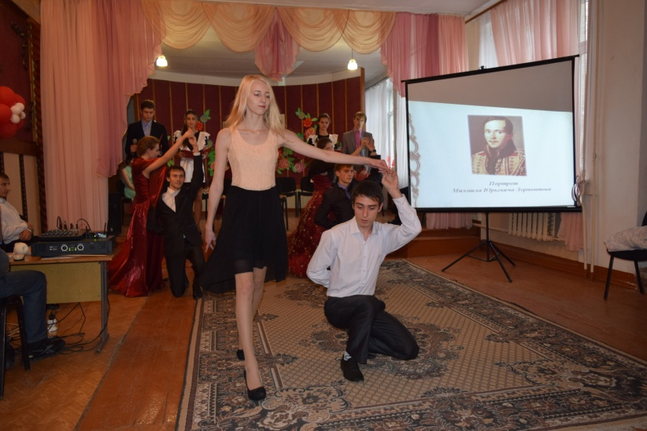
Лермонтов:
Никто моим словам не внемлет ... я один
День гаснет ... красными рисуясь полосами,
На запад уклонились тучи, и камин трещит передо мной.
Я полон весь мечтами
О будущем...
(Лермонтов садится за стол, на котором стоят: подсвечник, чернильница с пером, бумага)
Ведущий 2:
Пусть Лермонтов сегодня присутствием своим создаст атмосферу своего времени, времени своих героев. А мы начинаем...
Ведущий 1: Вскоре после победного окончания Отечественной войны с Наполеоном в 1814 году приехал в Москву капитан в отставке Юрий Петрович Лермонтов, с молодой женой Марией Михайловной и поселился у своей тёщи Елизаветы Алексеевны Арсеньевой.
Ведущий 2:
В этой разоренной, но быстро отстраивающейся Москве 15 октября 1814 года у Марии Михайловны родился мальчик. Бабушка настояла, чтобы его в честь деда назвали Михаилом.
Ведущий 1:
Когда Мише Лермонтову было 2 года, его мать умерла и бабушка занялась его воспитанием, уехав в имение Тарханы. Так началась жизнь будущего поэта.
Бабушка Елизавета Алексеевна:
Пусть у Мишеньки будет все, коли остался один без родителей. Но какой все - таки прелестный ребенок: ему идет пятый год, а он имеет склонность произносить слова в рифму. Вчера сказал: « Кушай кашу, помни Машу.» И часто так с удовольствием рифмует. (Бабушка садится рядом с внуком)

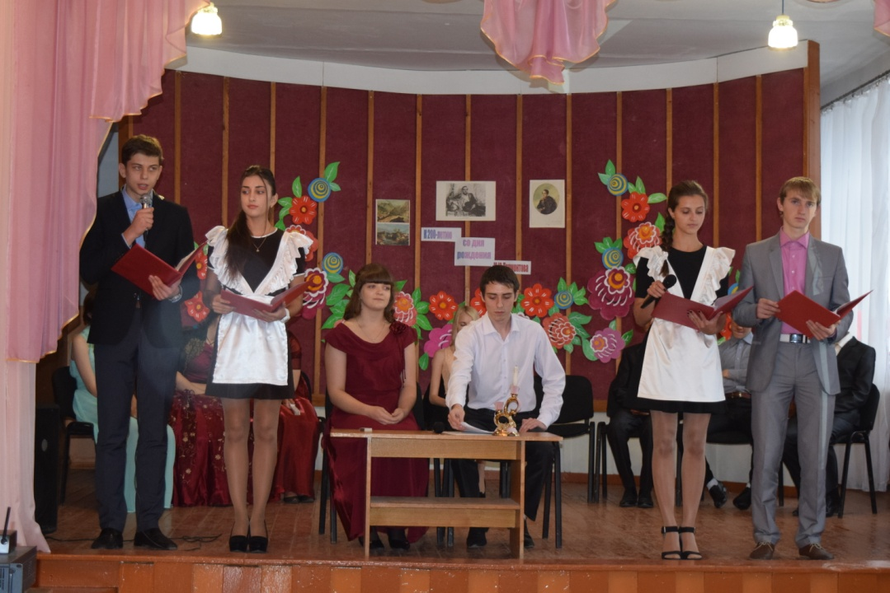

Ведущий2:
А когда Мишеньке был 8-й год бабушка окружила его деревенскими мальчиками, одетыми в военное платье, а Мишенька был командиром. Очень уж любил он военные игры.
Ведущий1:
Для забавы же внука Елизавета Алексеевна выписала оленя и лося. С детства, смотря на жизнь крепостных крестьян заветной мечтой Миши было построить всем крестьянам каменные избы. С детства он был бойким резвым, шаловливым, но добрым человеком. Но сколько печали и боли в этом маленьком сердце.
- Лермонтов:
Памятью к невольной старине
Лечу я вольной птицей;
Родные все места, высокий барский дом
И сад с разрушенной теплицей;
Зеленой сетью трав подернут спящий пруд
А за прудом село дымится - и встают
Вдали туманы под полями
В аллею темную вхожу я, сквозь кусты
Глядит вечерний луч, и желтые листы
Шумят под робкими шагами.
И странная тоска теснит уж грудь мою.
Ведущий 2:
Ранняя смерть матери, разрыв между отцом и бабушкой, жизнь без родителей- все это с юных лет угнетало Михаила Лермонтова.
Лермонтов:
Я сын страданья.
Мой отец
Не знал страданья под конец.
В слезах угасла мать моя;
От них остался только я,
Ненужный я в пиру людском,
Младая ветвь на мне суком...
Ведущий1:
В 1824 году Елизавета Алексеевна едет на Кавказ лечиться и берет
внука с собой.
Мальчику было 10 лет.
Фоном звучит кавказская мелодия
С тех пор Кавказ жил в его сердце.
Лермонтов:
Хоть я с судьбой на заре моих дней,
О, южные горы, отторгнут от вас,
Чтоб вечно их помнить, та надо быть не раз:
Как сладкую песню отчизны моей
Люблю я Кавказ!
(Музыка смолкает)
Ведущий2:
А в 1827 году Лермонтова отправляют в Москву.
Лермонтов:
Москва! Москва! Люблю тебя как сын
Как русский, сильно, пламенно и нежно!
Люблю священный блеск твоих седин
И этот Кремль зубчатый, безмятежный….
Ведущий1:
Михаилу Лермонтову было уже 14 лет. Он учился английскому по Байрону и Вальтеру Скотту. Немецкий и французский знал в совершенстве.
Ведущий2:
Учась в Москве в университетском пансионе, он пишет стихи, поэму «Индианка», прекрасно рисует, лепит из цветного воска, играет на рояле. В это же время начинает писать поэму «Демон».
Лермонтов:
Печальный Демон,
Дух изгнанья
Летал над грешною землей.
И лучших дней воспоминанья
Пред ним теснилися толпой
Когда он верил и любил,
Счастливый первенец творенья!
Он сеял зло без наслажденья...
Нигде искусству своему
Он не встречал сопротивленья
И зло наскучило ему.
Ведущий1:
В Москве юный Лермонтов испытывал глубочайшее чувство любви к молоденькой, милой, умной, восхитительной Вареньке Лопухиной. Ей он посвящал свои прекрасные, но грустные стихи. (Звучит вальс)

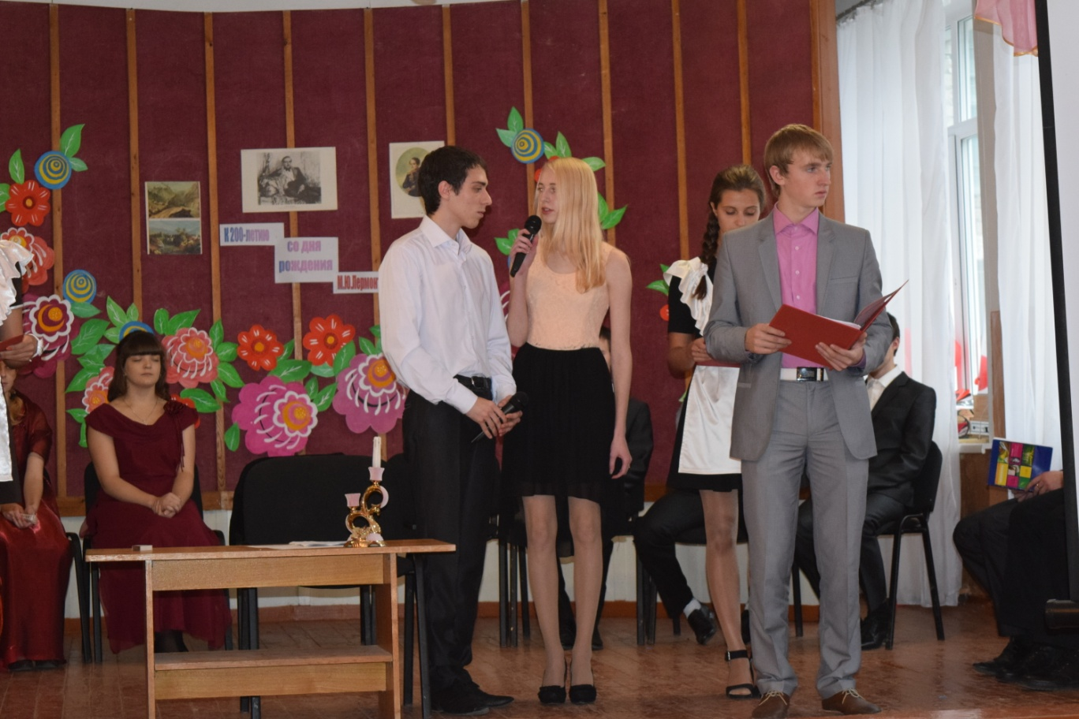

Варенька:
Мне грустно, потому что я тебя люблю
И знаю: Молодость цветущую твою
Не пощадит коварное гоненье.
За каждый светлый день иль сладкое мгновенье
Слезами и тоской заплатишь ты судьбе
Мне грустно потому, что весело тебе.
Ведущий 2:
И все последующие увлечения, оставались только увлечениями, а душа и сердце поэта всегда принадлежали Вареньке Лопухиной.
Лермонтов:
У ног других не забывал
Я взор твоих очей;
Любя других, я лишь страдал
Любовью прежних дней,
Так память - демон властелин
Все будит старину.
И я твержу один, один:
Люблю её одну.
Ведущий1:
Всю жизнь Лермонтов с трепетом хранил портрет Вареньки.
Лермонтов:
Расстались мы, но твой портрет
Я на груди храню:
Как бледный призрак лучших лет
Он душу радует мою.
И новым преданный страстям, я разлюбить его не мог:
Так храм оставленный - все храм,
Кумир поверженный - все бог.
Ведущий2:
Юноше было уже 16 лет. -
Но насколько красивы его стихи, так же глубоки и прекрасны, как и чувства.
Ведущий1:
За несколько лет пребывания в Москве Лермонтов написал 60 стихотворений. Многие, из которых стали романсами.
(Звучит романс «Выхожу один я на дорогу» в исп. А.Герман.)
Ведущий2:
1831 году волею судьбы Лермонтов переезжает из Москвы в Петербург и поступает в школу гвардейских прапорщиков и кавалерийских юнкеров. Здесь он пишет повести, прозу и более 100 стихов. Но во всех них сквозит меланхолия. Его маской навсегда становится маска скуки. В обществе, на балах, на приемах.
А ему только 18.
Чтец: (стихотворение «Как часто пёстрою толпою») ,
(Отрывок из драмы Паустовского «Поручик Лермонтов») ^ */ \~.
Дама 1:
Кто этот хмурый гусар, что ни с кем не танцует?
Вяземский:
Это Лермонтов. Где ему танцевать. Должно быть сочиняет стихи.
Дама 2:
Так молод, но ни ласки, ни улыбки.
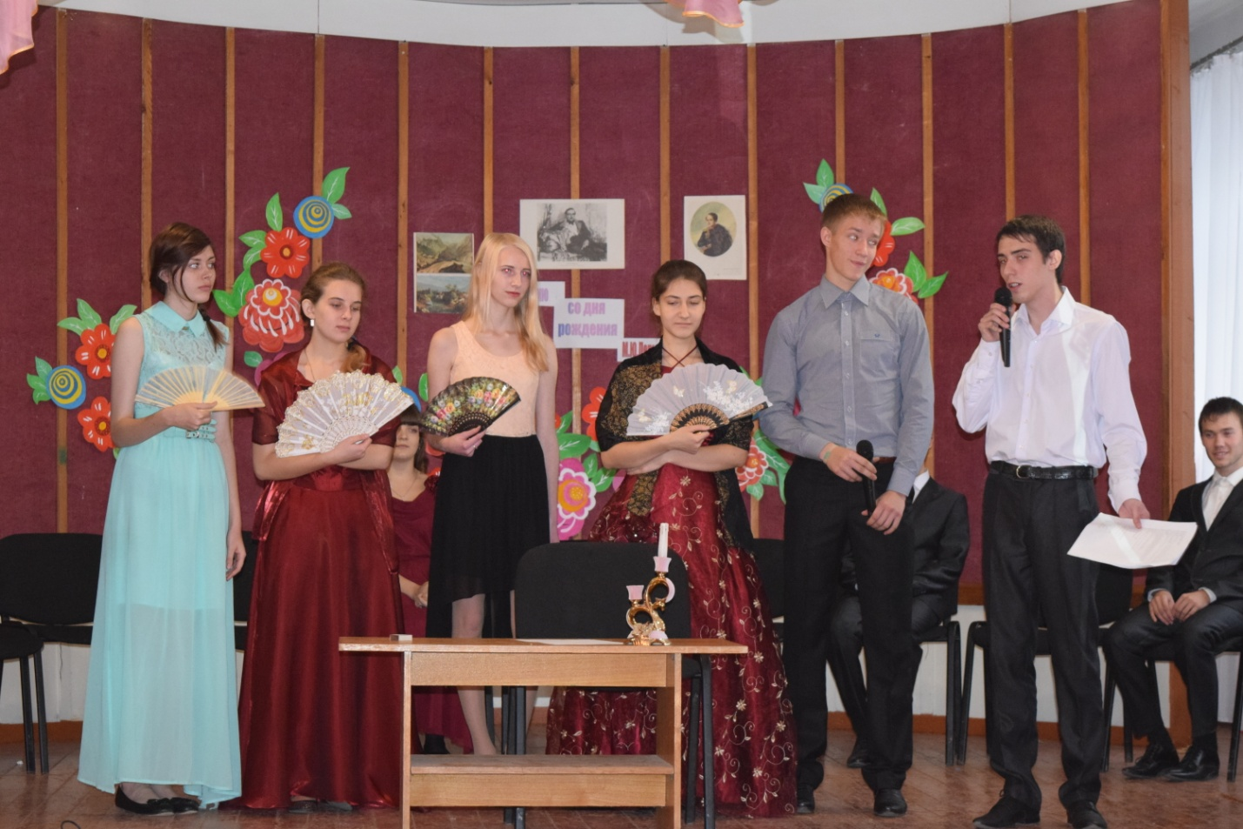

Вяземский:
Вы больны, Михаил Юрьевич?
Лермонтов:
Да, пожалуй, тоска
Вяземский:
К чему же вас тянет?
Лермонтов:
К дружеской беседе, к стопке чистой бумаги.
Дама 1:
А скажите с кого вы писали Демона?
Лермонтов:
С самого себя, неужели не узнали?
Дама 2:
Но вы не похожи на него.
Лермонтов:
Поверьте, я еще хуже моего Демона.
И гордый Демон не отстанет,
Пока живу я, от меня.
И ум мой озарять он станет
Лучом чудесного огня;
Покажет образ совершенства,
И вдруг отнимет навсегда
И дав предчувствие блаженства,
Не даст мне счастья никогда.
Дама 1:
Мне ваш Демон нравится.
Дама 2:
Знаете ли, Лермонтов, я вашим Демоном увлекаюсь...
Мне, кажется я бы могла полюбить такое могучее, властное и гордое существо.
Лермонтов:
Какая скука
Дама 1:
А я знаю прекрасное средство от скуки. Это игра в фанты, предлагаю, господа, поразвлечься.
Игра в фанты:

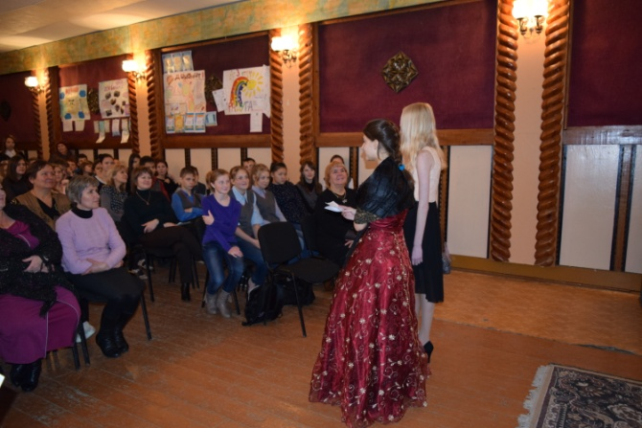
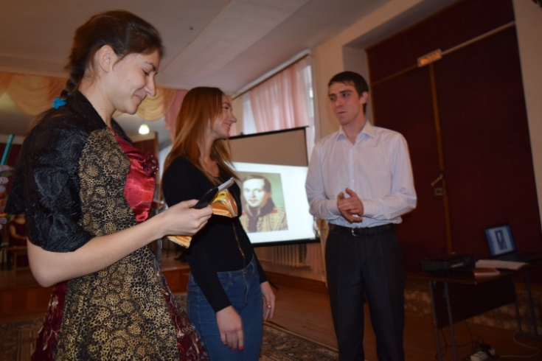
1 сцена: Бэла.
(Бэла сидит на ковре. Печорин нервно ходит.)

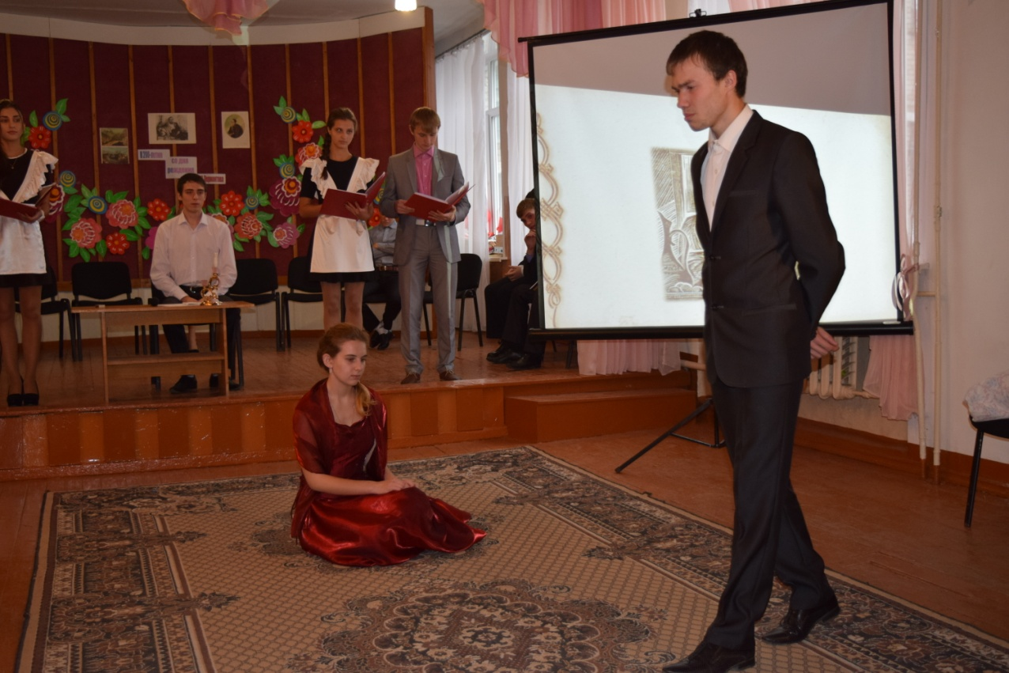

Печорин: «Бэла! Ты знаешь, как я тебя люблю. Я решился тебя увезти, думая, что ты, когда узнаешь меня, полюбишь; я ошибся: прощай! Оставайся полной хозяйкой всего, что я имею; если хочешь, вернись к отцу, - ты свободна. Я виноват перед тобой и должен наказать себя: прощай, я еду - куда? почему я знаю! Авось, не долго буду гоняться за пулей или ударом шашки: тогда вспомни меня и прости меня.»,
(Печорин отворачивается- и протягивает руку на прощанье. Бэла молчит и не берёт руки. Печорин направляется к выходу. Едва он коснулся двери, как Бэла вскочила зарыдала и бросилась ему на шею).
2 сцена: Княжна Мери.

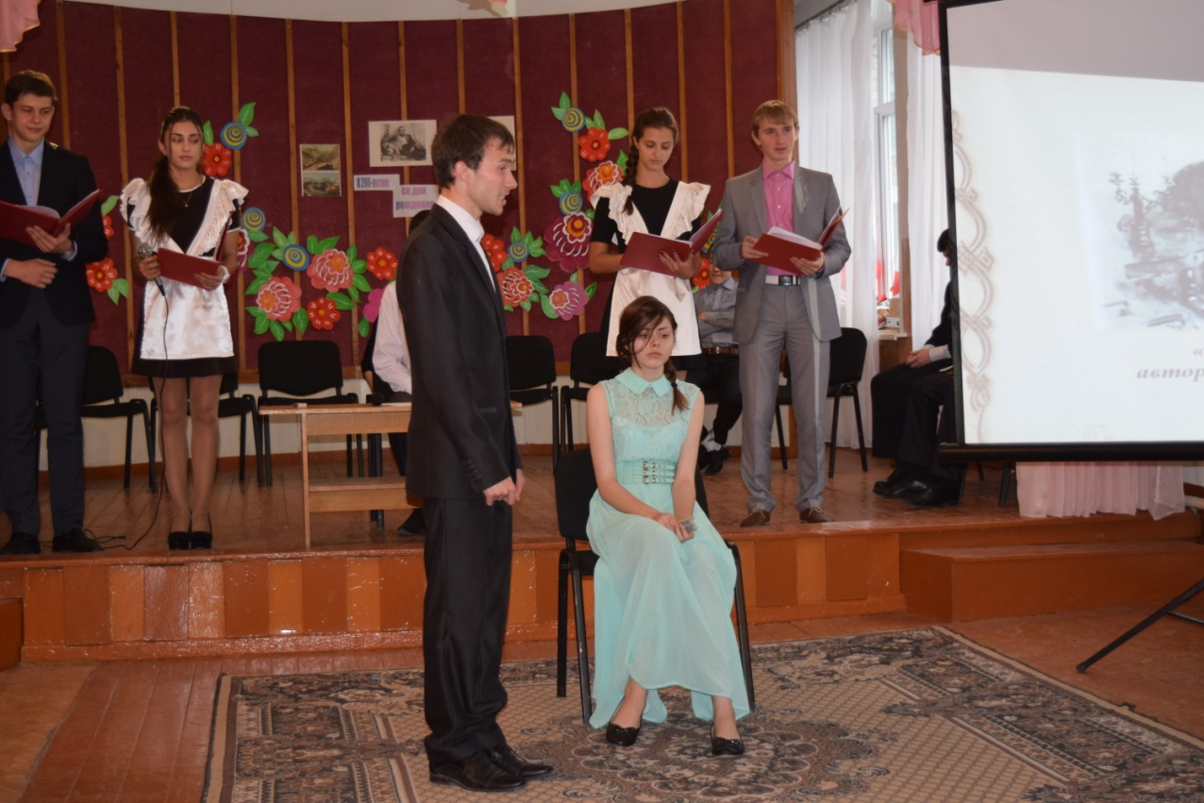

(Входит княжна Мери, дойдя до середины, она пошатнулась; Печорин подал .'
ей руку и довёл до кресла.)
Печорин: Княжна, вы знаете, что я над вами смеялся? Вы должны презирать
меня. Следовательно, вы любить меня не можете...
Княжна (едва внятно): Боже мой!
Печорин: Итак, вы сами видите, что я не могу на вас жениться, если бы вы
даже этого теперь хотели, то скоро бы рас каялись,.
Княжна: Я вас ненавижу.... - сказала она.
(Печорин поблагодарил, поклонился и почтительно вышел)

3 сцена: Бородино
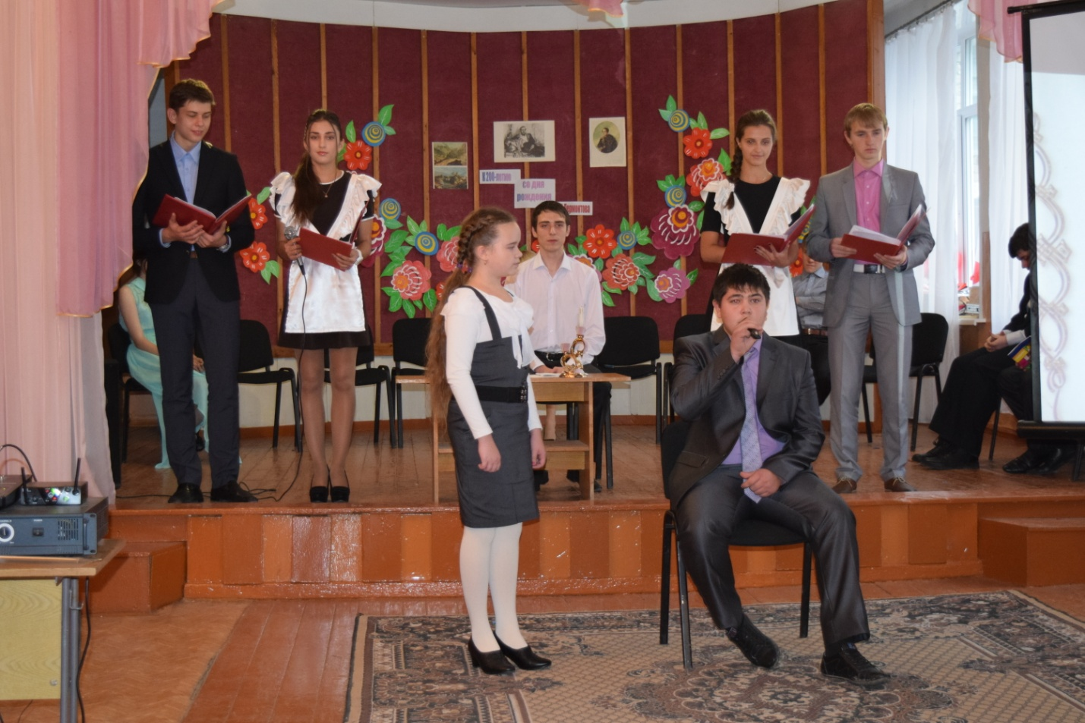

Ведущий1:
Осенью 1834 года печатается повесть «Хаджи Абрек», но имя Лермонтова еще никак не связывают со званием поэта.
Ведущий2:
И вот настал 1837 год, январь, 13 число.

Лермонтов:
Погиб поэт! - невольник чести
Пал, оклеветанный молвой,
С свинцом в груди и жаждой мести,
Поникнув гордой головой.
Ведущий1:
Погиб Пушкин. Солнце нашей поэзии закатилось. Погиб наш поэт наша народная слава.
Чтец: Не вынесла душа поэт
Позора мелочных обид,
Восстал он против мнений света
Один, как прежде-...и убит!
Ведущий2:
В несколько дней стихи Лермонтова, как и само его имя становится известным всем.
Лермонтов:
Замолкли звуки чудных песен
Не раздаваться им опять...
Ведущий1:
Лермонтова переводят на Кавказ. За сочинение стихов на смерть Пушкина.
Ведущий2:
Много дней опальный поэт проводит в странствиях по Кавказу от Тифлиса до Тамани.
Лермонтов:
С тех пор, как выехал из России, Я находился в непрерывном странствии. Тамань - самый скверный городишко, но познакомился с бытом и образом жизни казаков, -Это удивительно!
(За прялкой сидит казачка. Рядом вторая качает ребенка.)

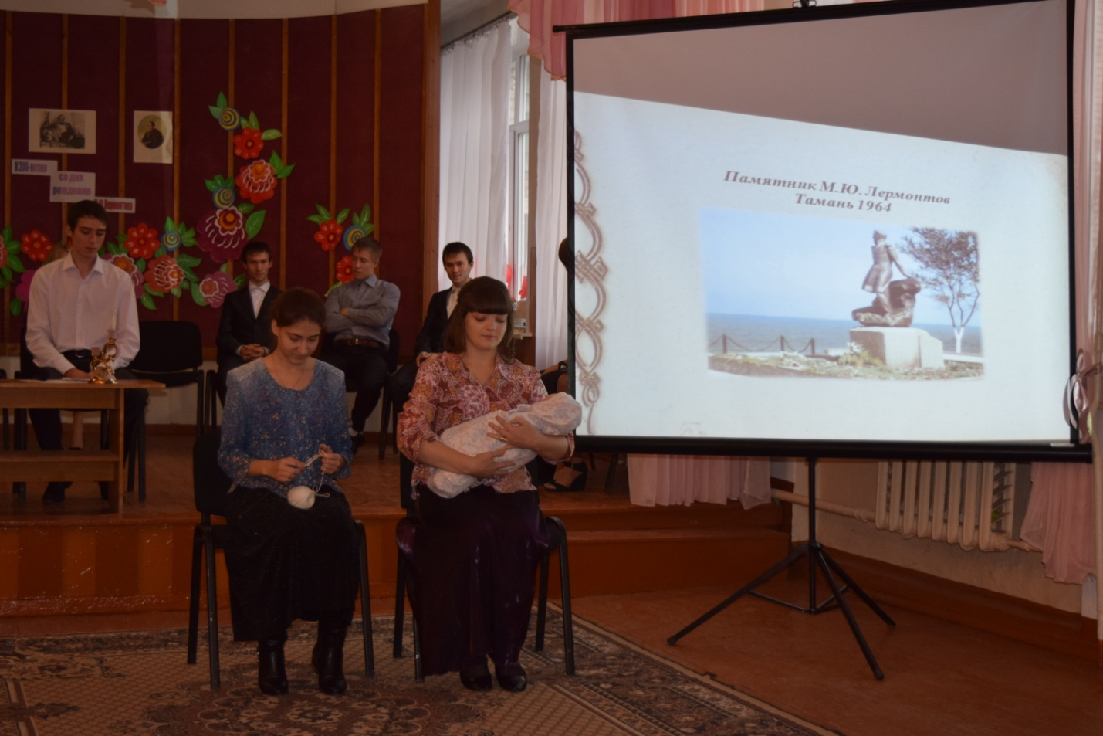

1. Казачка:
Спи, младенец мой прекрасный
Баюшки - баю.
Тихо смотрит месяц ясный
В колыбель твою
Стану сказывать я сказки,
Песенку спою;
Ты же дремлешь, закрываешь глазки,
Баюшки - баю.
2. Казачка:
Богатырь ты будешь с виду
И казак душой. . ,
Провожать тебя я выйду –
Ты махнешь рукой ...
Сколько горьких слез украдкой
Я в ту ночь пролью!
Спи, мой ангел, тихо, сладко,
Баюшки – баю
1. Казачка:
Дам тебе я на дорогу
Образок святой.
Ты его моляся богу
Ставь перед собой.
Да готовясь в бой опасный, помни мать свою...
Спи, младенец мой прекрасный,
Баюшки-баю.
Ведущий:
Кавказ вошел в душу М.Ю. Лермонтова, как вторая родина, как край
вольности суровой и свободной, в котором стали нерасторжимыми
поэт - певец Кавказа и сам Кавказ с вершинами седыми.
Ведущий2 :
И вновь Москва, Санкт-Петербург, но одиночество не покидает поэта. И подражая Пушкину он решает написать своих «Цыган».
(звучит цыганская музыка. У костра сидит старый цыган).

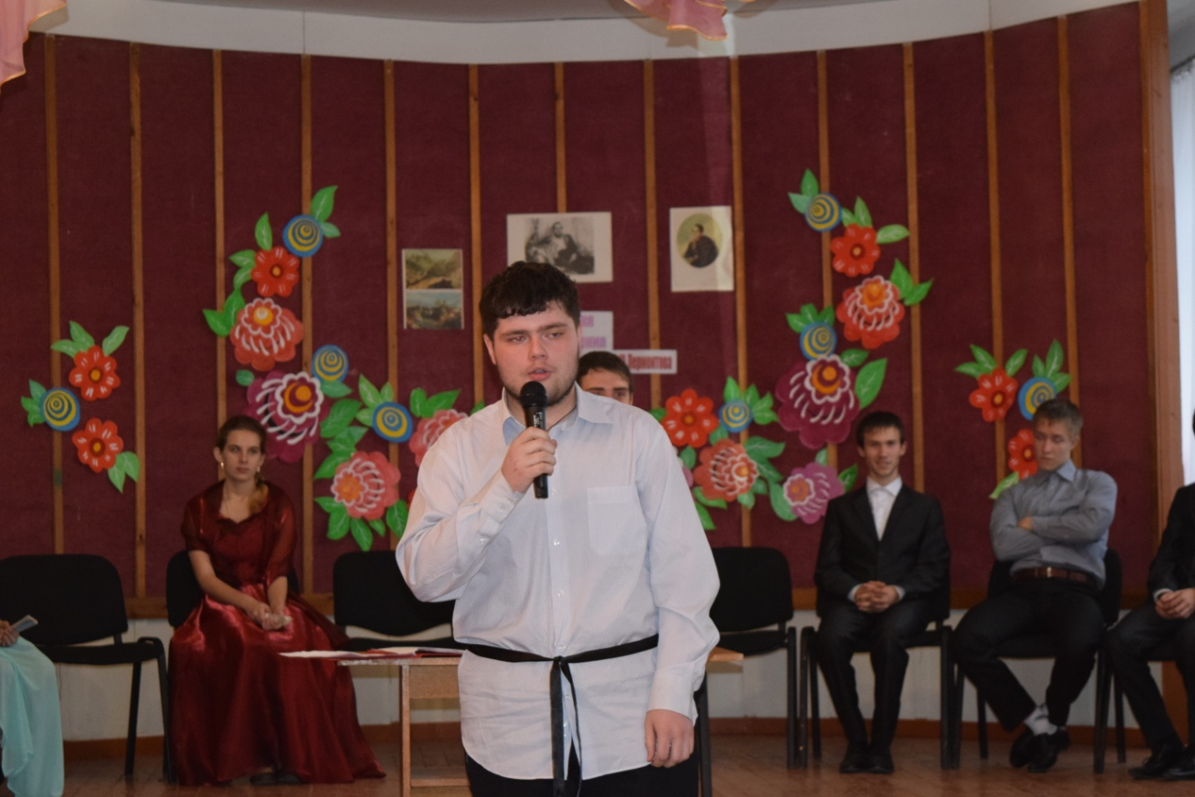

Цыган:
-Мы живем среди полей
И лесов дремучих,
Мы счастливее царей
И вельмож могучих.
Что за жизнь... одному да одному
Земфира ушла гулять в
Пустынном поле, она привыкла
Бродить по дальним лесам да таборам
Но вот она...
Где ты была так долго, дочь моя?
Я думал, что и ты меня покинешь, как
Сделала коварная мать твоя?
Земфира:
Прости отец мой, но видишь ты
Веду я гостя, за курганом
Его в пустыне я нашла
И в табор на ночь зазвала,
Он хочет быть, как мы, цыганом,
Его преследует закон,
Но я ему подругой буду.
Его зовут Алеко; он
Готов идти за мною всюду.
Цыган:
Я рад, останься до утра
Под сенью нашего шатра
Или пробудь у нас и доле,
Как ты захочешь... (цыганский танец)

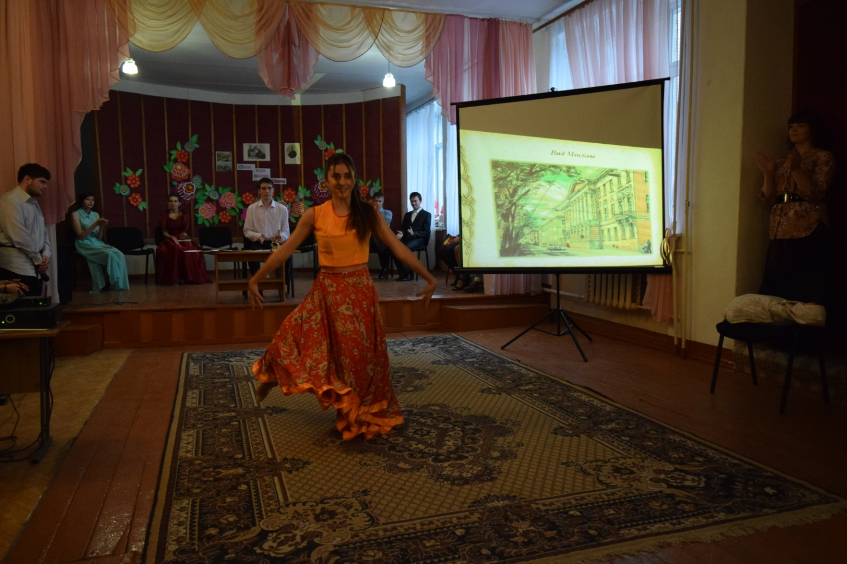

Ведущий1:
Но даже огненная пляска цыган не помогла Михаилу Юрьевичу оставить настроение меланхолии, осени.
Ведущий2:
Какая грусть, но как она светла, как искрится талантом гения.
Ведущий1:
И пусть поэт был бы не рад
Ведь он балов не почитал
Но написал он «Маскарад»
И мы отправимся на бал.
(вальс)
1 Дама:
Наверно каждый был бы рад,
Чтоб жизнь была как маскарад. .
2 Дама:
Да' наша жизнь' как будто бы игра
Как будто бал с игрой в переодеванье
Все вышли из под лермонтовского пера
3Дама: Там Мцыри, Демон и Тамара
Печорин, Мэри сам поэт
И жизнь героев словно драму
Рисует автор свой портрет.
1Дама: И новый вальс был так хорош!
Я в Лермонтовское время окунулась
Там каждый на себя как в зеркале похож
Как быстро мы однако в 21 век вернулись.
2Дама: В наш век, в наш 21 век
Где Лермонтова помнят,
Любят, чтут
Где знает его каждый человек
И кажется он рядом тут.
3Дама: Он рядом с нами на века
И мы его не забываем
Пока мила его строка
Пока стихи его читаем.
(Звук вальса, выходят все участники представления)
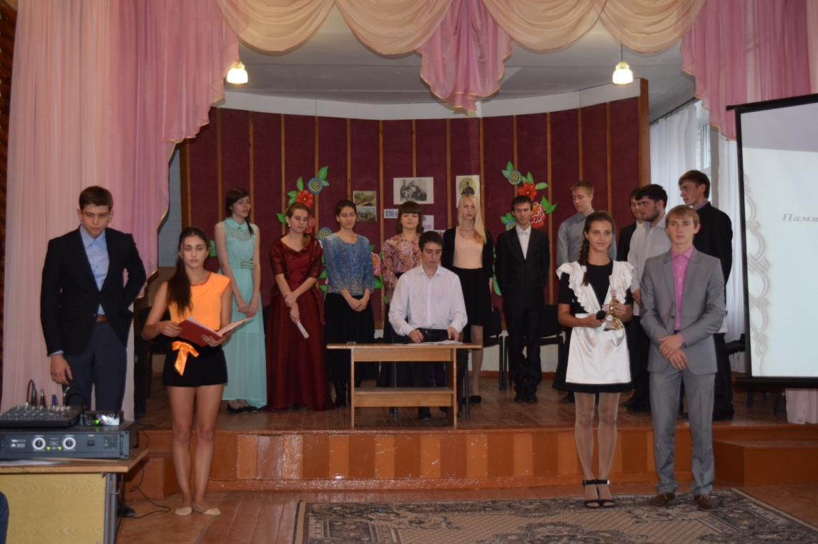
Чтец:
Боль памяти (И. Белоусов)
Как в прошлый век, печально и светло
Слетает лист березы в день осенний,
Как будто в мире не произошло
С тех пор ни войн, ни бед,
Ни потрясений.
Но лист коснулся гробовой плиты,
И содрогнулся мир, покой разрушив,
И нас вернул из тлена суеты
Вот в этот день
к живым и мертвым душам.
И я гляжу с тоской на облака,
Плывущие сквозь вечность над планетой,
И прихожу к подножью Машука,
Чтоб ощутить трагедию поэта.
Мятущийся, как парус над волной,
И жаждущий неистовствующей бури,
Он оборвал на взлете голос свой,
Шагнув навстречу смертоносной пуле!
...Богаты мы ошибками отцов!
Как страшно вдруг понять сквозь годы это
Не сгинувшее в сонме голосов
Жестокое пророчество поэта.
Заканчиваем мы наш бал своеобразным обрядом. Я зажигаю свечу - символ памяти, и произношу лермонтовские строчки. Передаю свечу следующему участнику, который, прочитав «свои» любимые строчки поэта, передаёт свечу дальше.
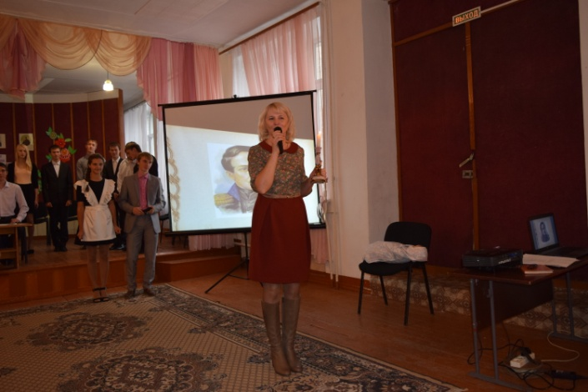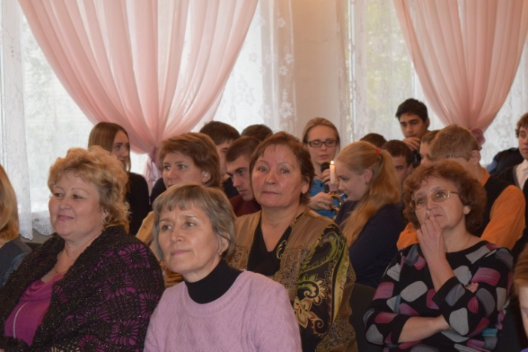

Пока будет жив русский человек, будет жива память о великом русском поэте - Михаиле Юрьевиче Лермонтове.

